
Положение
о редакционно-издательском центре ЧГМА

Министерство здравоохранения РФ
Государственное бюджетное образовательное учреждение
высшего профессионального образования
Читинская государственная медицинская академия

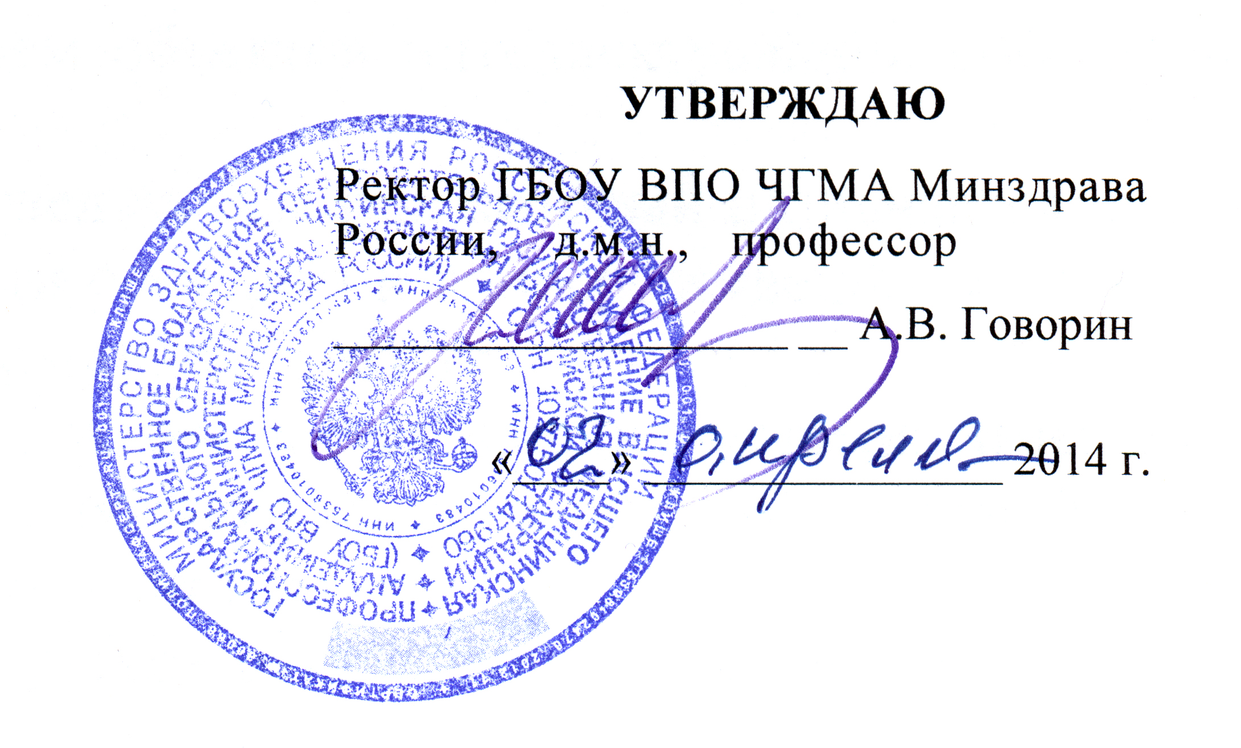

положение
О РЕДАКЦИОННО-издательском ЦЕНТРЕ
ЧИТИНСКОЙ ГОСУДАРСТВЕННОЙ МЕДИЦИНСКОЙ АКАДЕМИИ

Чита - 2014
1. Общие положения

1.1. Редакционно-издательский центр (далее РИЦ) является самостоятельным структурным подразделением ЧГМА.
1.2. РИЦ административно подчиняется ректору вуза.
1.3. Возглавляет РИЦ начальник, который назначается и освобождается от занимаемой должности ректором в установленном порядке.
1.4. РИЦ укомплектовывается специалистами и техническим персоналом.
Штатное расписание и структуру РИЦ утверждает ректор в соответствии с реальным объемом и характером выполняемых работ.
1.5. В своей деятельности РИЦ руководствуется Федеральным законом от 29.12.2012 г. № 273 «Об образовании в Российской Федерации», Гражданским кодексом РФ, нормативными актами в области издательской деятельности, Уставом академии, и настоящим Положением.

2. Задачи и функции редакционно-издательского центра

2.1. Основными задачами РИЦ являются организация и осуществление издания учебной, методической, справочной литературы, отвечающей требованиям государственного образовательного стандарта, а также научной литературы и других видов печатной продукции в интересах обеспечения учебного процесса и выполнения научно-исследовательских работ.
2.2. В соответствии с задачами РИЦ выполняет следующие функции:
2.2.1. Участвует в формировании годовых тематических планов издания литературы на основе анализа обеспеченности учебного процесса и научной деятельности;
2.2.2. Проводит редакционную подготовку поступающих в отдел рукописей;
2.2.3. Проводит оформление издания в соответствии с нормативными документами на редакционно-издательские процессы;
2.2.4. Организует рецензирование рукописей;
2.2.5. Определяет технологии редакционно-издательского процесса;
2.2.6. Проводит полный цикл полиграфических работ;
2.2.7. Осуществляет контроль качества полиграфического исполнения издаваемой литературы;
2.2.8. Оказывает методическую и консультационную помощь сотрудникам академии по вопросам издания литературы;
2.2.9. Готовит и представляет отчеты по издательской деятельности академии.

3. Права редакционно-издательского центра

В соответствии с поставленными задачами РИЦ имеет право:
3.1. Разрабатывать нормативные и информационные материалы по издательской и информационной деятельности для внутривузовского использования;
3.2. Готовить договора с авторами на издание рукописей;
3.3. Направлять рукописи на дополнительное рецензирование;
3.4. Отклонять представленные к изданию рукописи в случае их несоответствия требованиям нормативных документов;
3.5. Осуществлять дополнительные виды издательской деятельности на договорной основе.

4. Ответственность

4.1. Всю полноту ответственности за качество и своевременность выполнения возложенных настоящим Положением на отдел задач и функций несет начальник центра.
4.2. За ненадлежащее исполнение или неисполнение своих должностных обязанностей, за правонарушения, совершенные в процессе осуществления своей деятельности, за неправомерное разглашение конфиденциальной информации, ставшей им известной вследствие выполнения служебных обязанностей, за причинение материального ущерба сотрудники центра несут ответственность в пределах, определенных действующим законодательством РФ.

Согласовано:

Проректор по НИР
профессор Ларева Н.В.

Начальник юридического отдела Дмитриев Д.В.

Начальник РИЦ Сумбаев А.Г.

